1.产品页面 用户图标不显示。

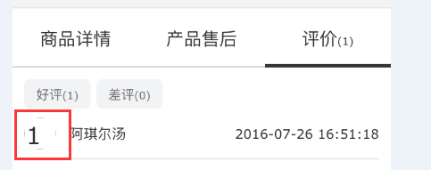

2. 产品页面 点击收藏心的外边框也是红色

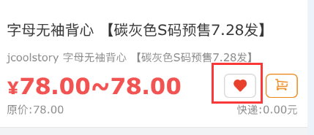

3. 这个箭头帮忙缩小50%。

